Capítulo 8
Tecido cartilaginoso
Tecido conjuntivo
especializado
Tecido ósseo
TECIDO ÓSSEO
- Histologia

Características: é o tecido que mais sofre modificações. Caracteriza-se por ser muito rígido e bastante resistente. É composto pela matriz óssea, por células, pelo periósteo e pelo endósteo.
O endósteo é formado por fibras reticulares e osteoblastos.
O periósteo é composto pela camada fibrosa, mais interna, e pela camada osteogênica, mais externa. Ele se encontra aderido à superfície externa da diáfise do osso.
Funções: proteção e sustentação são as principais. Além disso, se destaca por participar do sistema de alavanca, dar apoio para os músculos, aumentar a coordenação e a força dos movimentos, e armazenar substâncias como cálcio e fosfato.
Células do tecido:
- Osteoblastos: são células jovens que produzem a parte orgânica da matriz óssea. Localizam-se na periferia das trabéculas. A forma destas células está diretamente ligada ao estado de ativação dos osteoblastos. Quanto ativos, são cubóides e quanto inativos são achatados.
- Osteócitos: localizam-se no interior da matriz, ocupando os osteoplastos.
- Osteoclastos: são células polinucleares, grandes e globosas. Localizam-se nas superfícies das trabéculas ósseas e participam do processo de reabsorção do tecido ósseo. Quando fazem depressão na matriz, formas as lacunas de Howship.

Divisão do tecido ósseo:

Osso compacto (denso)
Osso esponjoso (lacunar/reticulado)
Diferenças:

 | Compacto | Esponjoso
Espaços Medulares | Praticamente não tem | Muito Amplos
Trabéculas | ------------- | Várias – Aspecto Poroso
Canais | Volkmann e Havers | --------------
Capacidade Regenerar | Sim | Sim

Canais de Volkmann: perpendiculares ao osso
Levam os vasos sangüíneos
Canais de Havers: paralelos ao osso
nas diáfises

Histogênese do tecido ósseo:
Ossificação intramembranosa
Ossificação endocondral

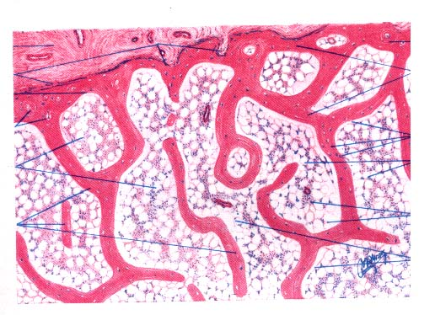
Tecido Ósseo
(esponjoso calcificado)

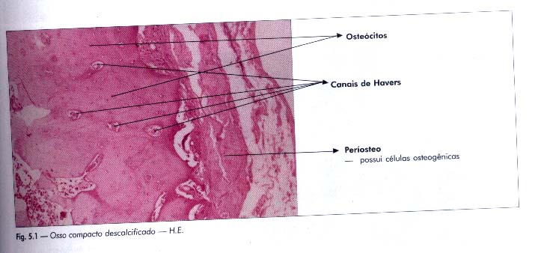
Osso compacto descalcificado

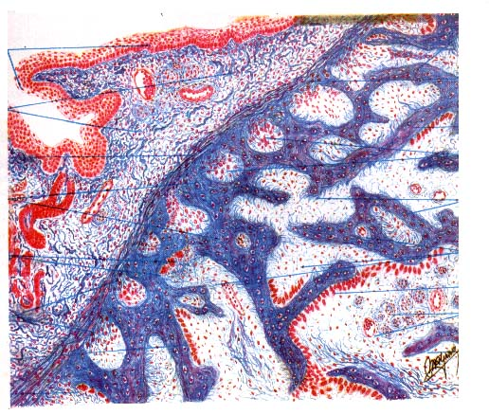
Tecido Ósseo (ossificação intramembranosa)
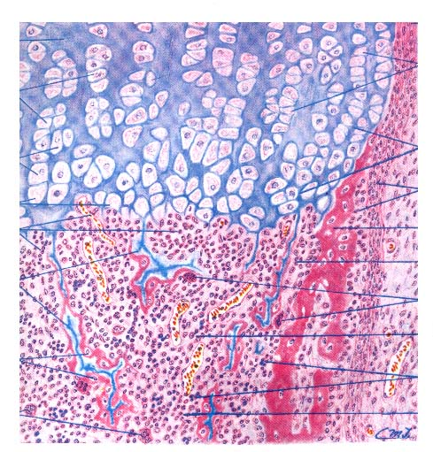
Tecido Ósseo (ossificação) endocondral)

Curiosidades

O hormônio de crescimento (GH) age no osso aumentando a atividade e o número de unidades de remodelação óssea, aumentando a formação óssea via osteoblastos, aumentando a espessura de ossos por toda a vida e aumentando a espessura de ossos das mãos e dos pés, e ossos membranosos (mandíbula, ossos do crânio, arcos supra-orbitários, nariz,...).

2) Patologias Relacionadas com o tecido ósseo

Osteomielite:é o resultado de infecções bacterianas, embora fungos, parasitas e vírus possam infetar o periósteo, a cortical e a cavidade medular. Trata-se de uma infecção óssea caracterizada pela destruição progressiva do osso cortical e cavidade medular.
Osteocondrose: formam um grupo de alterações nas epífises ósseas, de característica autoimune, nos quais os centros primários ou secundários de ossificação sofrem necrose asséptica por privação da circulação sanguinea, com reabsorção gradual do osso morto, e restituição por tecido ósseo reparador.

